|  |  |  |  |  |
| --- | --- | --- | --- | --- |
|  | **Laboratorio de**  **Programación básica** | | Código: | - |
| Versión: | 01 |
| Página | 1/16 |
| Sección ISO | - |
| Fecha de emisión | 12/02/19 |
| Facultad de Ingeniería | | Laboratorio de docencia | | |

Laboratorios de computación

salas A y B

|  |  |
| --- | --- |
| *Profesor:* | Ing. Karina García Morales |
| *Asignatura:* | Fundamentos de programación |
| *Grupo:* | 21 |
| *No de Práctica(s):* | 1 |
| *Integrante(s):* | González González David |
| *Semestre:* | 2019-2 |
| *Fecha de entrega:* | 12/02/2019 |
| *Observaciones:* |  |
|  |  |

CALIFICACIÓN: _________

|  |  |  |  |  |
| --- | --- | --- | --- | --- |
|  | **Fundamentos de**  **Programación** | | Código: | N/E |
| Versión: | 01 |
| Página | 2/16 |
| Sección ISO | - |
| Fecha de emisión | 12/02/19 |
| Facultad de Ingeniería | | Laboratorio de docencia | | |

**Práctica 01: La computación como herramienta de trabajo del profesional de ingeniería.**

**Objetivo:**

Descubrir y utilizar herramientas de software que se ofrecen en Internet que permitan realizar actividades y trabajos académicos de forma organizada y profesional a lo largo de la vida escolar, tales como manejo de repositorios de almacenamiento y buscadores con funciones avanzadas.

**Actividades:**

* Crear un repositorio de almacenamiento en línea.
* Analizar las herramientas de almacenamiento en la nube y elegir la mejor. (Argumentar respuesta)
* Describir qué relación guarda la imagen de entrada en el buscador de GoogleImages con los resultados mostrados
* Reporte de la actividad en casa

**Conceptos:**

**Controlador de versiones**: (SCV) Es un sistema el cual lleva a cabo el registro de los cambios sobre uno o más archivos (sin importar el tipo de archivos) a lo largo del tiempo. Estos sistemas permiten regresar a versiones específicas de nuestros archivos, revertir y comparar cambios, revisar quién hizo ciertas modificaciones, así como proteger nuestros archivos de errores humanos o de consecuencias no previstas o no deseadas. Además, un control de versiones nos facilita el trabajo colaborativo, y nos permite tener un respaldo de nuestros archivos.

Versionado: Proceso de asignación de un nombre, código o número único, a un software para indicar su nivel de desarrollo.

**Tipos de Sistemas de Control de Versiones:**

SCV Local: En estos sistemas, el registro de los cambios de los archivos se almacena en una base de datos local.

SCV Centralizado: Estos sistemas están pensados para poder trabajar con colaboradores, por lo que un servidor central lleva el control de las versiones y cada usuario descarga los archivos desde ese servidor y sube sus cambios al mismo.

|  |  |  |  |  |
| --- | --- | --- | --- | --- |
|  | **Fundamentos de**  **Programación** | | Código: | N/E |
| Versión: | 01 |
| Página | 3/16 |
| Sección ISO | - |
| Fecha de emisión | 12/02/19 |
| Facultad de Ingeniería | | Laboratorio de docencia | | |

SCV Distribuido: En estos sistemas, los usuarios tienen una copia exacta del proyecto, así como todo el registro de las versiones, de esta manera si el servidor remoto falla o se corrompe, los usuarios pueden restablecer el servidor con sus propias copias de seguridad, además los usuarios pueden obtener los cambios en los archivos directamente del equipo de otros usuarios.

**Repositorio**: Es el directorio de trabajo usado para organizar un proyecto, aquí se encuentran todos los archivos que integran nuestro proyecto, y en el caso de Git, todos los archivos necesarios para llevar acabo el control de versiones.

**Tipos de Repositorio:**

Repositorio local: Es aquel que se encuentra en nuestro propio equipo y solo el dueño del equipo tiene acceso a él.

Repositorio Remoto: Un repositorio remoto es aquel que está alojado en la nube, esto quiere decir, que se encuentra en un servidor externo, el cual puede ser accedido desde internet y que nos va a permitir tener siempre a la mano nuestros archivos.

**Operaciones en un repositorio**

Agregar: Esta operación agrega archivos en nuestro repositorio para ser considerados en el nuevo estado guardado del proyecto.

Commit: Esta operación se encarga de registrar los archivos agregados para generar un nuevo estado (o versión) en nuestro repositorio, un commit puede registrar uno o más archivos, y van acompañados de una explicación de lo que agregamos o cambiamos.

Ramas (Branches): Nuestro repositorio se puede ver como un árbol, donde la rama principal (generalmente llamada master) contiene nuestro trabajo revisado y funcionando. Una rama es una bifurcación de otra rama en la cual podemos realizar nuevas modificaciones y pruebas, sin afectar los archivos que ya funcionan, una vez que hayamos terminado las nuevas modificaciones sobre esa rama, se puede fusionar (merge) con la rama padre, y ésta tendrá los nuevos cambios ya aprobados.

|  |  |  |  |  |
| --- | --- | --- | --- | --- |
|  | **Fundamentos de**  **Programación** | | Código: | N/E |
| Versión: | 01 |
| Página | 4/16 |
| Sección ISO | - |
| Fecha de emisión | 12/02/19 |
| Facultad de Ingeniería | | Laboratorio de docencia | | |

**Almacenamiento en la nube:** (o cloud storage, en inglés) es un modelo de servicio en el cual los datos de un sistema de cómputo se almacenan, se administran y se respaldan de forma remota, normalmente en servidores que están en la nube y que son administrados por el proveedor del servicio. Estos datos se ponen a disposición de los usuarios a través de una red, como lo es Internet.

**Buscador de Internet:**

Los motores de búsqueda (también conocidos como buscadores) son aplicaciones informáticas que rastrean la red de redes (Internet) catalogando, clasificando y organizando información, para poder mostrarla en el navegador. El rastreo de información se realiza a través de algoritmos propios de cada buscador.

**Desarrollo:**

Google Docs: Es un procesador de textos incluido como parte de una suite de oficina de software gratuita basada en la web que ofrece Google dentro de su servicio Google Drive (herramienta de almacenamiento en la nube). Además, permite usar Formularios de Google para crear encuestas y tests de autoevaluación online y enviárselos a otras personas.

**Paso 1: Crear un formulario o un test de autoevaluación**

* Entrar a forms.google.com
* Haz clic en el icono En blanco Añadir o de test en blanco Nuevo test de autoevaluación
* Se abrirá un nuevo formulario o test.

**Paso 2: Editar un formulario o un test y darle formato**

**Paso 3: Enviar el formulario a los encuestados para que lo rellenen**

El Formulario creado durante la sesión de laboratorio planteaba la siguiente pregunta: “¿Qué tipo de programación es el lenguaje C?”; y ofrecía 3 opciones como posible respuesta. La encuesta se envió a un grupo conformado por 3 integrantes, para que respondieran libremente. En el mismo formulario, la opción “RESPUESTAS” nos muestra las respuestas de nuestros encuestados recopiladas de forma automática y ordenada en Formularios, con gráficos y datos de las respuestas en tiempo real.

Las respuestas obtenidas se muestran en la Figura 1.

|  |  |  |  |  |
| --- | --- | --- | --- | --- |
|  | **Fundamentos de**  **Programación** | | Código: | N/E |
| Versión: | 01 |
| Página | 5/16 |
| Sección ISO | - |
| Fecha de emisión | 12/02/19 |
| Facultad de Ingeniería | | Laboratorio de docencia | | |

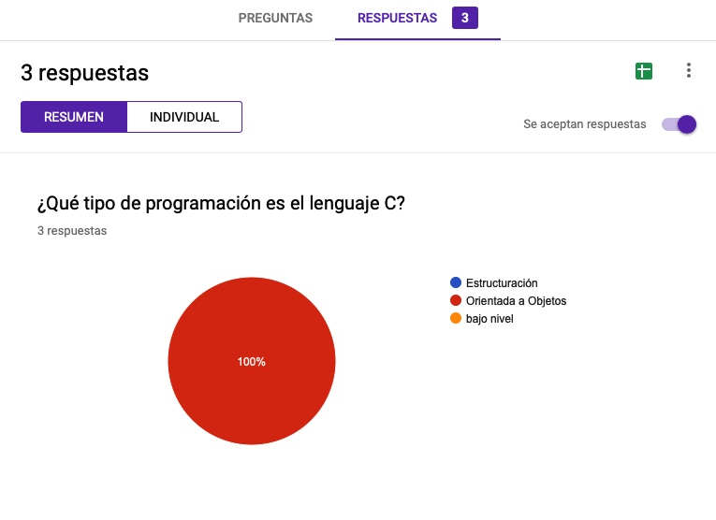

Figura 1.

**Google Maps:** Es un servidor de aplicaciones de mapas en la web. Ofrece imágenes de mapas desplazables, así como fotografías por satélite del mundo e incluso la ruta entre diferentes ubicaciones o imágenes a pie de calle, condiciones de tráfico en tiempo real y un calculador de rutas y un navegador GPS**.**

Para la sesión de laboratorio éste recurso fue utilizado para ubicar las instalaciones de los Laboratorios de Computación en el edificio Q en el Anexo de la Facultad de Ingeniería. (Figura 2.)

**One Note:** realizar apuntes como si se ocupara una libreta de papel, pero con la diferencia de que todo se queda guardado en la nube como se muestra en la Figura 3.

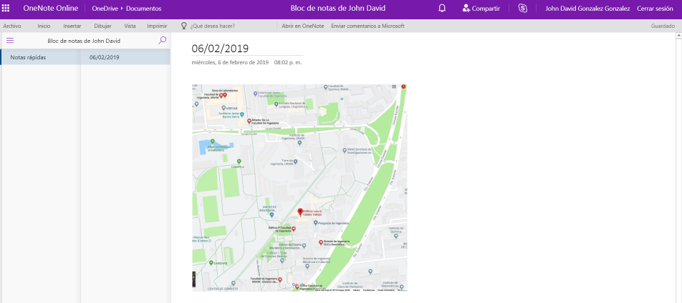Figura 3.

|  |  |  |  |  |
| --- | --- | --- | --- | --- |
|  | **Fundamentos de**  **Programación** | | Código: | N/E |
| Versión: | 01 |
| Página | 6/16 |
| Sección ISO | - |
| Fecha de emisión | 12/02/19 |
| Facultad de Ingeniería | | Laboratorio de docencia | | |

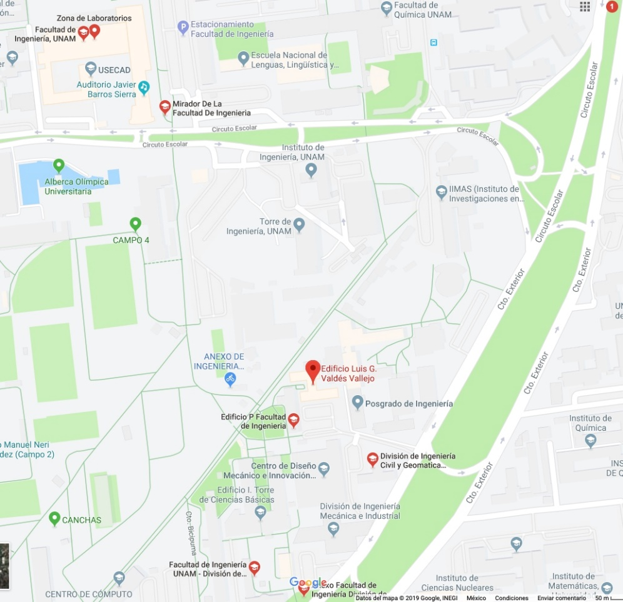 Figura 2.

**Buscador de Internet Google:**

El buscador de Google (en inglés Google Search) es un motor de búsqueda en la web propiedad de Google Inc. Es el motor de búsqueda más utilizado en la Web. Fue desarrollado por Larry Page y Sergey Brin en 1997.



**Características y Comandos de la búsqueda:**

.- indica que la búsqueda no debe contener esa palabra

or indica que la búsqueda debe contener una palabra o la otra

|  |  |  |  |  |
| --- | --- | --- | --- | --- |
|  | **Fundamentos de**  **Programación** | | Código: | N/E |
| Versión: | 01 |
| Página | 7/16 |
| Sección ISO | - |
| Fecha de emisión | 12/02/19 |
| Facultad de Ingeniería | | Laboratorio de docencia | | |

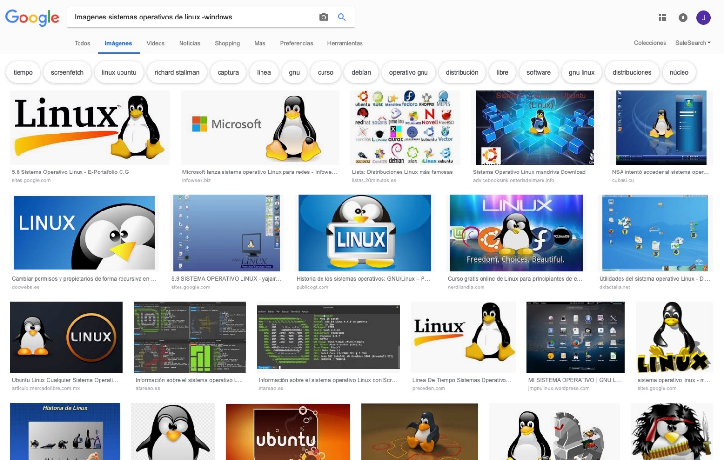 Figura 4.

En la sesión práctica se realizó la búsqueda de <Imágenes sistemas operativos de Linux –Windows> para restringir la palabra Windows en los resultados de búsqueda. (Figura 4.)

Las comillas dobles ("<oración>") al inicio y al final de la búsqueda indican que sólo se deben buscar páginas que contengan exactamente dichas palabras.

Para la sesión práctica se realizó la búsqueda “Lenguajes de Programación C” (Figura 5.)

Al momento de hacer búsquedas no es necesario incluir palabras como los artículos (el, la, los, las, un, etc.), pero en caso de ser necesario se puede hacer lo siguiente:

+ Este símbolo sirve para que en la búsqueda se agregué la palabra y encuentre páginas que la incluyan. (Figura 6.)

Si se quiere saber el significado de una palabra, simplemente hay que agregar define:<palabra>. (Figura 7.)

|  |  |  |  |  |
| --- | --- | --- | --- | --- |
|  | **Fundamentos de**  **Programación** | | Código: | N/E |
| Versión: | 01 |
| Página | 8/16 |
| Sección ISO | - |
| Fecha de emisión | 12/02/19 |
| Facultad de Ingeniería | | Laboratorio de docencia | | |

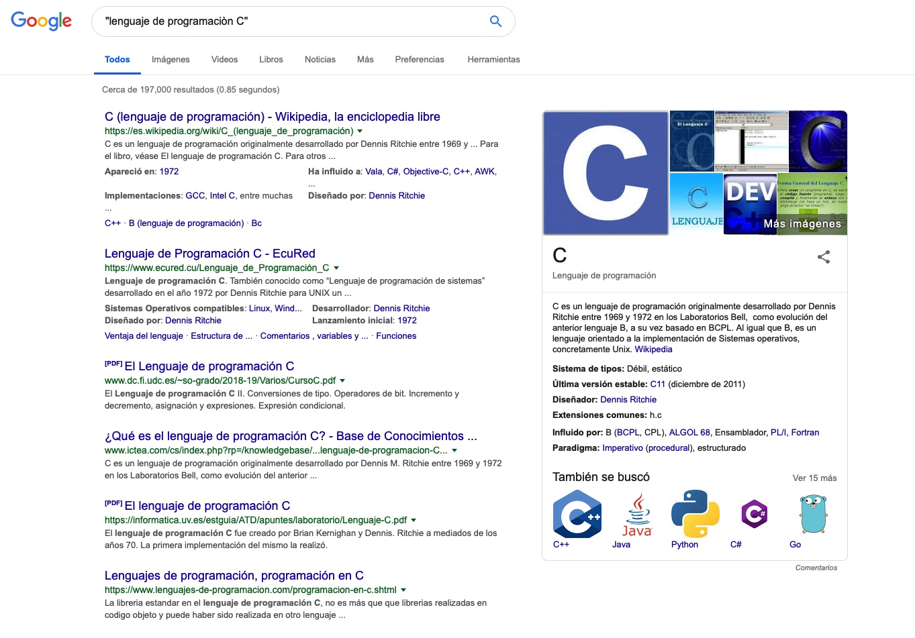

Figura 5.

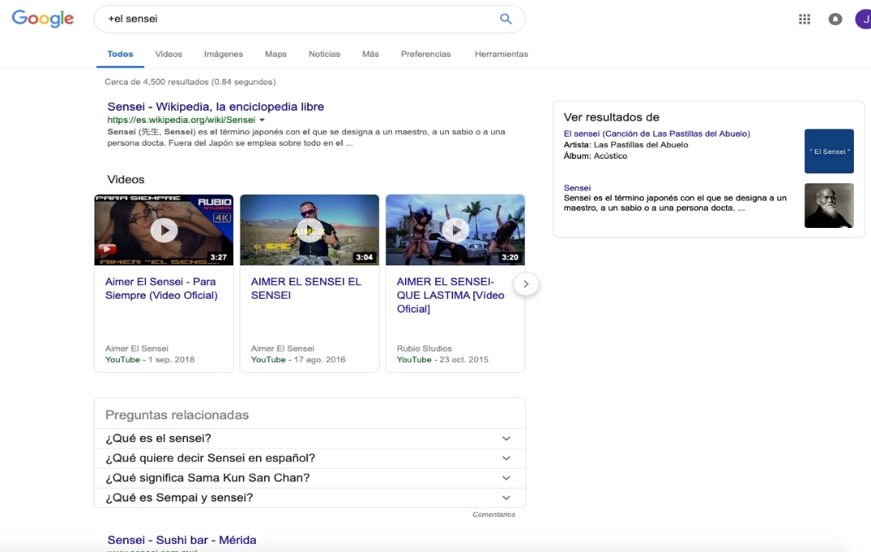

Figura 6.

|  |  |  |  |  |
| --- | --- | --- | --- | --- |
|  | **Fundamentos de**  **Programación** | | Código: | N/E |
| Versión: | 01 |
| Página | 9/16 |
| Sección ISO | - |
| Fecha de emisión | 12/02/19 |
| Facultad de Ingeniería | | Laboratorio de docencia | | |

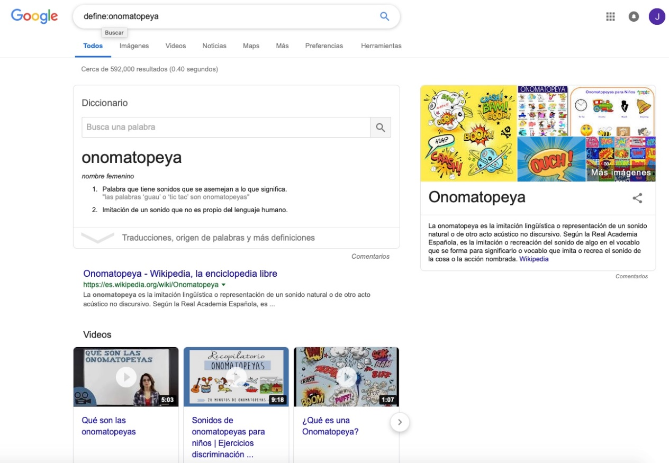

Figura 7.

site ayuda a buscar sólo en un sitio determinado

~ indica que encuentre cosas relacionadas con una palabra

.. sirve para buscar en un intervalo de números, en este caso de año (Figura 8.)

Para realizar la búsqueda y obtener un tipo de documento en particular se usa filetype:<tipo>.

intitle:<palabra> se encarga de encontrar páginas que tengan la palabra como título.

Para restringir los resultados donde se encuentre un término específico se usa intext:<término>. (Figura 9.)

|  |  |  |  |  |
| --- | --- | --- | --- | --- |
|  | **Fundamentos de**  **Programación** | | Código: | N/E |
| Versión: | 01 |
| Página | 10/16 |
| Sección ISO | - |
| Fecha de emisión | 12/02/19 |
| Facultad de Ingeniería | | Laboratorio de docencia | | |

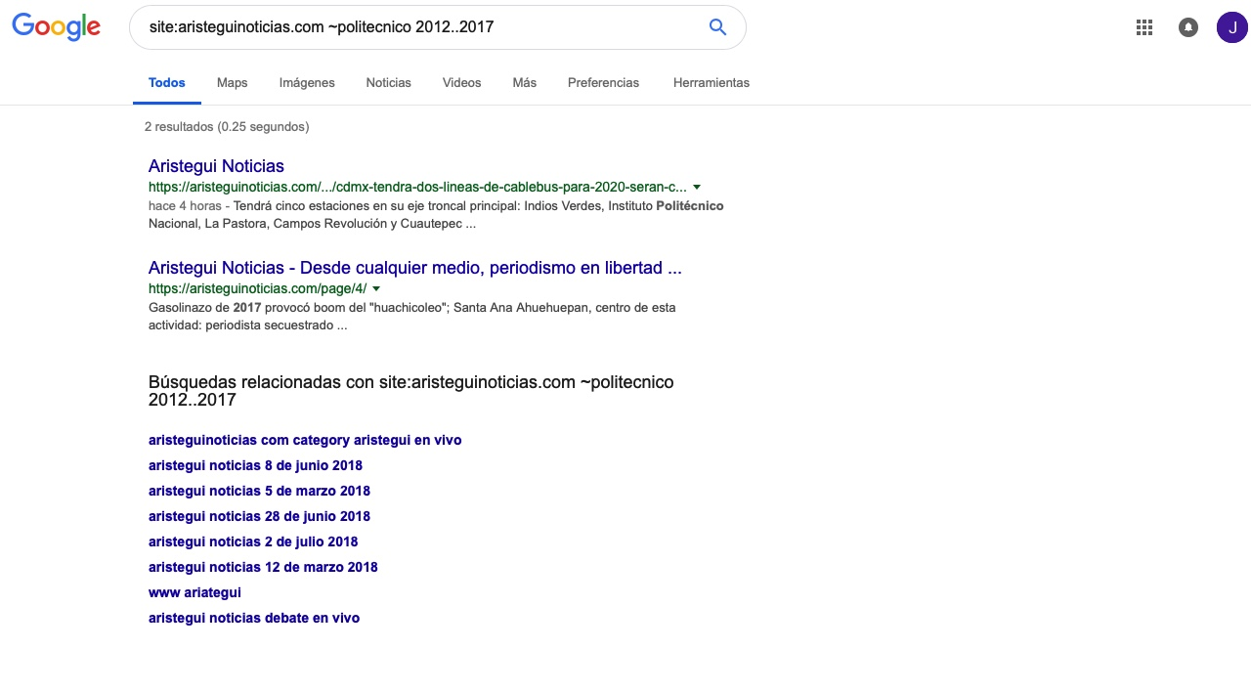 Figura 8.

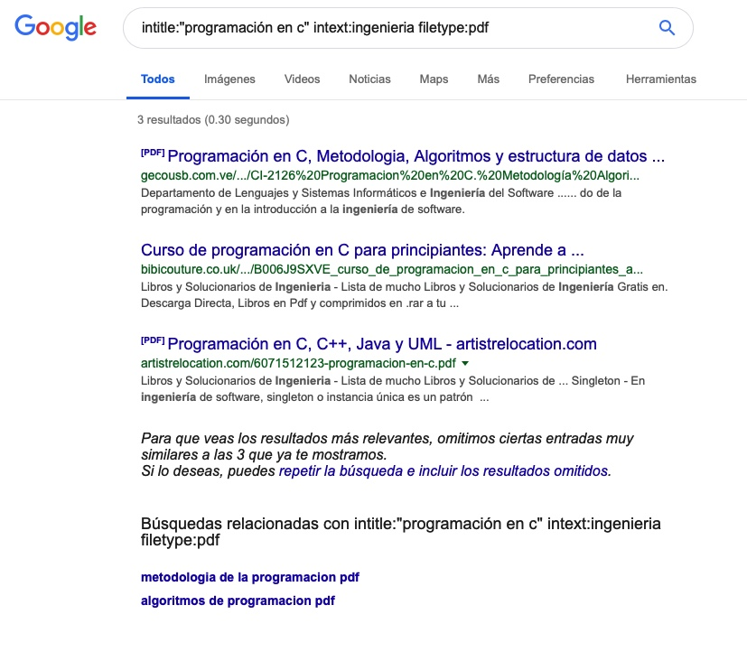

Figura 9.

|  |  |  |  |  |
| --- | --- | --- | --- | --- |
|  | **Fundamentos de**  **Programación** | | Código: | N/E |
| Versión: | 01 |
| Página | 11/16 |
| Sección ISO | - |
| Fecha de emisión | 12/02/19 |
| Facultad de Ingeniería | | Laboratorio de docencia | | |

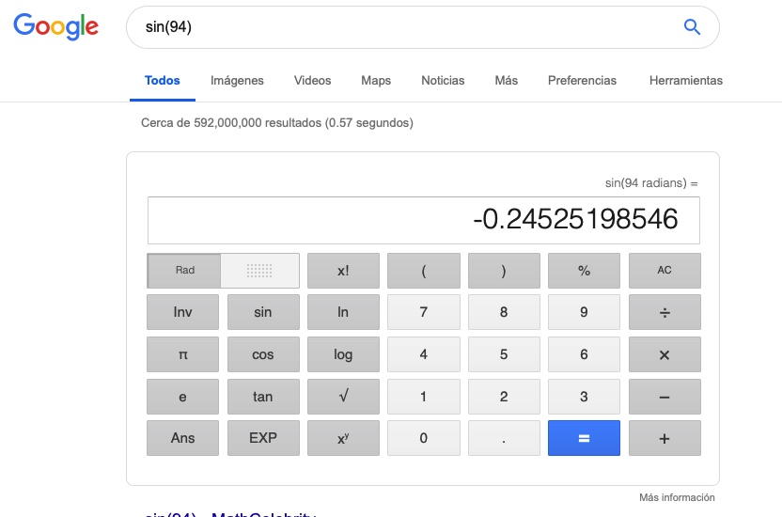**Calculadora:** Google permite realizar diversas operaciones dentro de la barra de búsqueda simplemente agregando la ecuación en dicho campo (Figura 10).

Figura 10.

**Convertidor de unidades:** El buscador de Google también se puede utilizar para obtener la equivalencia entre dos sistemas de unidades (Figura 11).

|  |  |  |  |  |
| --- | --- | --- | --- | --- |
|  | **Fundamentos de**  **Programación** | | Código: | N/E |
| Versión: | 01 |
| Página | 12/16 |
| Sección ISO | - |
| Fecha de emisión | 12/02/19 |
| Facultad de Ingeniería | | Laboratorio de docencia | | |

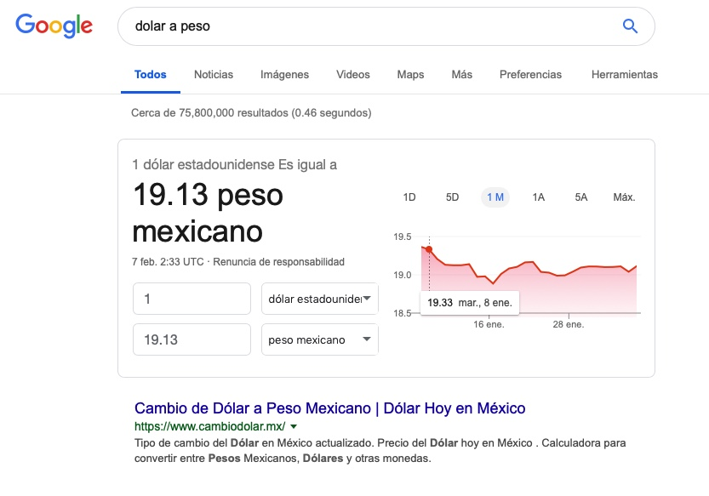 Figura 11.

Nota: el navegador interpreta la moneda nacional, si se requiere la conversión a otra moneda solo se especifica el tipo de peso (colombianos, argentinos, chilenos, etc.).

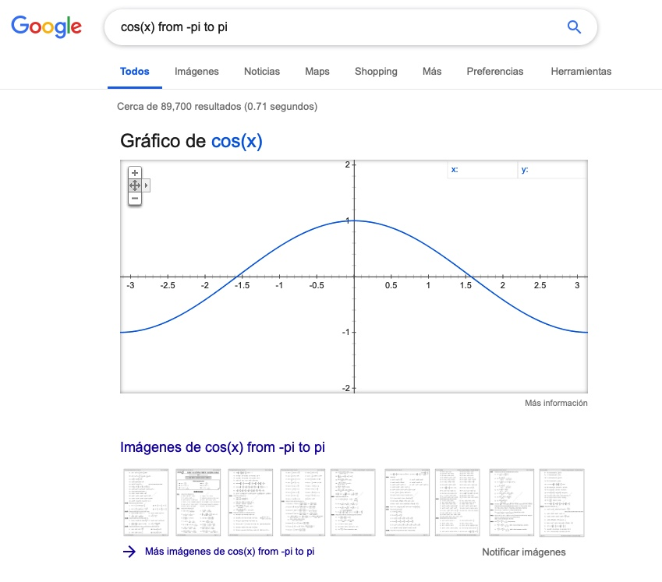**Graficas en 2D:** Es posible graficar funciones, para ello simplemente se debe insertar ésta en la barra de búsqueda. También se puede asignar el intervalo de la función que se desea graficar. (Figura 12.)

Figura 12.

|  |  |  |  |  |
| --- | --- | --- | --- | --- |
|  | **Fundamentos de**  **Programación** | | Código: | N/E |
| Versión: | 01 |
| Página | 13/16 |
| Sección ISO | - |
| Fecha de emisión | 12/02/19 |
| Facultad de Ingeniería | | Laboratorio de docencia | | |

**Google académico:** es un buscador de Google especializado en artículos de revistas científicas, enfocado en el mundo académico, y soportado por una base de datos disponible libremente en Internet que almacena un amplio conjunto de trabajos de investigación científica de distintas disciplinas y en distintos formatos de publicación. (Figura 13)

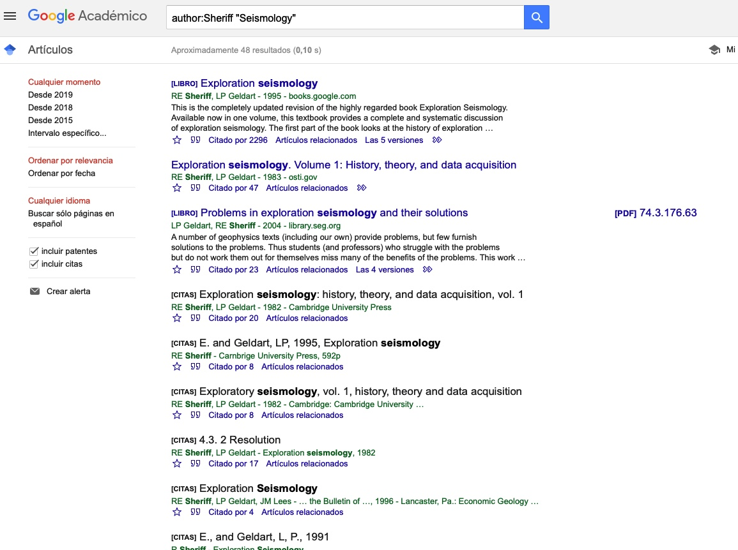<http://scholar.google.es/>

Figura13.

**Google imágenes:** Permite realizar una búsqueda arrastrando una imagen almacenada en la computadora hacia el buscador de imágenes. (Figura 14.)

<http://www.google.com/imghp>.

|  |  |  |  |  |
| --- | --- | --- | --- | --- |
|  | **Fundamentos de**  **Programación** | | Código: | N/E |
| Versión: | 01 |
| Página | 14/16 |
| Sección ISO | - |
| Fecha de emisión | 12/02/19 |
| Facultad de Ingeniería | | Laboratorio de docencia | | |

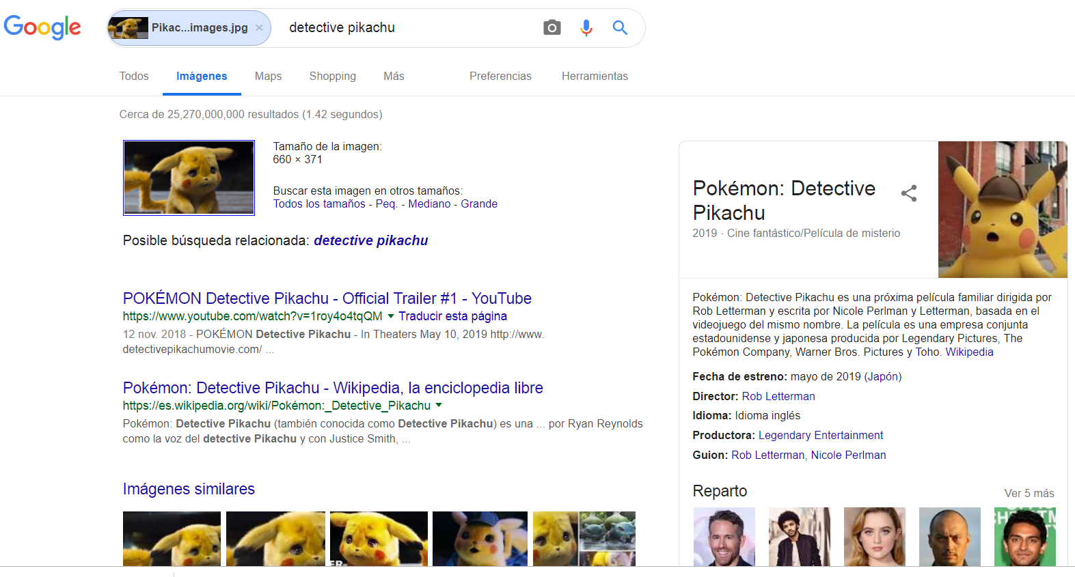

Figura 14.

**Actividad 2: ¿Qué herramienta de almacenamiento en la nube me conviene? ¿Por qué?**

Dropbox.- Desde 2011 tengo un iPad versión 3, este modelo no permite actualizar el S.O. más allá del IOS 9.3.5, razón por la cual muchas aplicaciones no son compatibles; además, mi iPad no tiene conexión 3G, y dependo de algúna conexión WiFi (me robaron mi celular donde tenía mi clave y usuario de la RIU). Una de las apps que sirven plenamente es Dropbox, y sólo basta con arrastrar, desde la computadora a una carpeta, algún archivo, libro, imagen, etc. que necesite llevar conmigo, y leer en el transporte, o tener a la mano en alguna clase; y tener una red WiFi (de ser necesario, usar mi celular como modem). Además me es muy molesto que tanto microsoft como google, me hacen pasar una y otra vez, por tediosas confirmaciones de mi identidad, con números celulares que ya me han robado.

|  |  |  |  |  |
| --- | --- | --- | --- | --- |
|  | **Fundamentos de**  **Programación** | | Código: | N/E |
| Versión: | 01 |
| Página | 15/16 |
| Sección ISO | - |
| Fecha de emisión | 12/02/19 |
| Facultad de Ingeniería | | Laboratorio de docencia | | |

**Actividad 3: ¿Qué relación guarda la imagen buscada con los resultados mostrados?**

La imagen buscada era una escena de la película Detective Pikachu, donde aparece el personaje Pikachu. Los resultados mostrados son, no como tal el personaje, sino escenas e información de la película. Podría suponer que busca patrones de pixeles idénticos, razón por la que los resultados no fueron el personaje (caricatura animada), sino la película (animación por computadora).

**Actividad 4: Reporte Git**

La plataforma permite una organización sencilla, pero sistematizada, de las colaboraciones a un proyecto. Otra característica que la vuelve una herramienta interesante es la opción de mostrar las modificaciones, y si se quisiera, volver a una versión anterior y trabajar el proyecto desde ese punto en específico. La plataforma, aunque no es tan compleja, no es del todo sencilla; y habría que tener, al menos, la noción de los SCV, para comprender el alcance mínimo de lo que se puede trabajar en ella. La plataforma está en idioma inglés, y una pretención que se tiene desde las primeras generaciones, es que el idioma inglés, dentro de su facilidad, no presenta ambigüedades. Esto es: alguien sin nociones de programación y/o computación, no nativo del lenguaje, podría no encontrarle mucho sentido o relación con su función, a algunos comandos o conceptos que se manejan de manera común.

**Conclusiones:**

Los SCV son de gran ayuda, para el almacenamiento de proyectos, pero lo son aún más en las colaboraciones de estos, donde muchas veces por razones de tiempo, varios usuarios crean, manejan o modifican determinadas partes o secciones del proyecto. Se ahorra tiempo, y ayuda a la correcta organización de las diferentes versiones (de prueba) creadas, y así tener una idea de cómo luciría el proyecto con cada modificación. Muy útil para la toma de decisiones si no se está seguro de lo que se espera tener una vez finalizado el proyecto.

Las herramientas de almacenamiento en la nube son de gran ayuda en tiempos modernos, donde la conectividad entre dispositivos es más accesible. Una conexión a internet, puede ser lo único necesario, para retomar un proyecto, sin tener que comenzar desde cero, a pesar de no contar con un respaldo físico.

|  |  |  |  |  |
| --- | --- | --- | --- | --- |
|  | **Fundamentos de**  **Programación** | | Código: | N/E |
| Versión: | 01 |
| Página | 166/1 |
| Sección ISO | - |
| Fecha de emisión | 12/02/19 |
| Facultad de Ingeniería | | Laboratorio de docencia | | |

**Referencias:**

1. http://rypress.com/tutorials/git

2. https://git-scm.com/book/es/v1/Empezando-Acerca-del-control-de-versiones

3. https://www.google.com.mx/

4. http://scholar.google.es/

5. http://www.google.com/imghp

6. http://www.youtube.com/watch?v=wKJ9KzGQq0w

7. http://www.youtube.com/watch?v=wKJ9KzGQq0w

8. http://www.youtube.com/watch?v=nxi9c6xBb0U

9. https://www.dropbox.com/

10. http://bc.unam.mx/cultural/inicio/vis_virt/main.html

11. http://www.inah.gob.mx/index.php/catalogo-paseos-virtuales

12. https://www.google.com/maps/views/home

13. https://maps.google.com/

14. http://translate.google.com/

15. http://www.google.com/earth/

16. http://news.google.com/

17. https://adwords.google.com/

18. http://books.google.com/

19. https://groups.google.com/